Talleres “Nuestra caja de herramientas”
Siembra2014/2015
poniendo en marcha los mecanismos de Prevención
La Pareja
- Apostando por una Relación Positiva de pareja.
- Comunicación positiva entre la pareja, el encuentro de dos mundos y el Amor
- Fomentando un vínculo sano.
- Previniendo los conflictos.
- Lograr una mayor satisfacción en la pareja
“La pareja”
- Relación positiva de p

- Comunicación positiva entre la pareja.
- Fomentar los vínculos afectivos.
- Prevenir los conflictos.
- Incrementar la Satisfacción en la pareja.

Grupos reducidos a cargo de: Mariana Pesci Col21672,
Psicóloga ,Terapeuta Familiar y de Pareja.
Lugar: c/Doctor Castelo, 421ºDcha. Barrio Salamaca
Duración: 2horas cada 15 días. Precio 30 euros por sesión
Comienzo 24 de Octubre / Inscripción abierta
Para mayor Información no dudes en contactar a:
pescimar@hotmail.com
Web: marianapescipsicologa.es
móvil 687332297
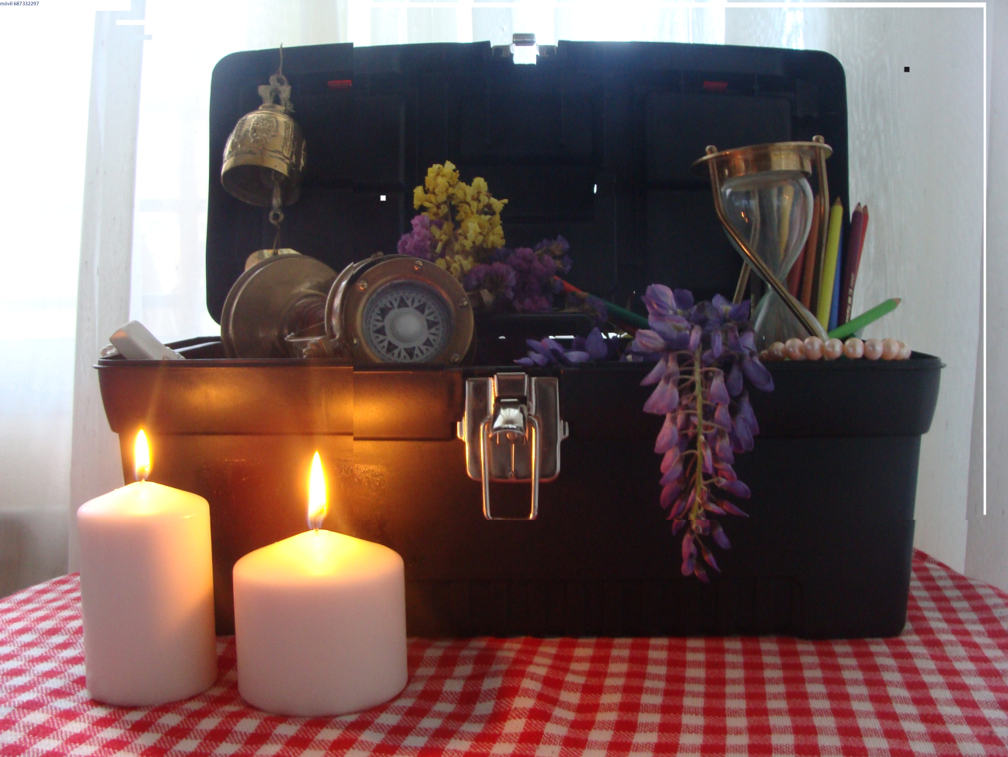
Mis Metas
Quiero amarte sin aferrarme,
apreciarte sin juzgarte,
unirme a ti sin invadirte,
invitarte sin exigirte,
dejarte sin sentirme culpable,
criticarte
sin hacer que te sientas culpable
y ayudarte sin ofenderte.

Si puedo obtener de ti el mismo trato,
podremos conocernos verdaderamente
y enriquecernos mutuamente.
Virginia Satir

